# Systick定时器

## 1.定时器概念

定时器，作为芯片内部的一种外设，主要用于计数以确定时长。其定时长短受到CLOCK频率和计数大小的影响。为了更好地理解频率的概念，我们进行了单位换算：1GHZ等于1000MHZ，也等于1000000KHZ，更等于1000000000HZ。而定时时间则可以通过计数个数除以频率，或者通过频率的倒数乘以计数个数来计算。

500/1MHZ = 500/1000000 = 0.005秒 = 5毫秒 = 500微秒

在1MHZ的频率下，计数1次时长1微秒；而在100MHZ的频率下，计数100次时长1微秒。

## 2.Systick定时器

Systick定时器是一种简单的定时器，广泛应用于Cortex-M系列M3和M4内核的芯片中，常用于实现延时功能或作为实时系统的心跳时钟。它能够有效地节省MCU资源，避免不必要的定时器浪费。例如，在uCOS/FreeRTOS等实时操作系统中，Systick定时器常被用作分时复用的最小时间戳。

Systick定时器本质上是一个24位的倒计数定时器，当计数到0时，会自动从RELOAD寄存器中重新装载定时初值。只要不清除SysTick控制及状态寄存器中的使能位，它就会持续不断地工作，即使在睡眠模式下也不会停止。

此外，Systick定时器还涉及到四个重要的寄存器：CTRL（控制和状态寄存器）、LOAD（自动重装载除值寄存器）、VAL（当前值寄存器）和CALIB（校准值寄存器）。这些寄存器共同构成了Systick定时器的完整功能。

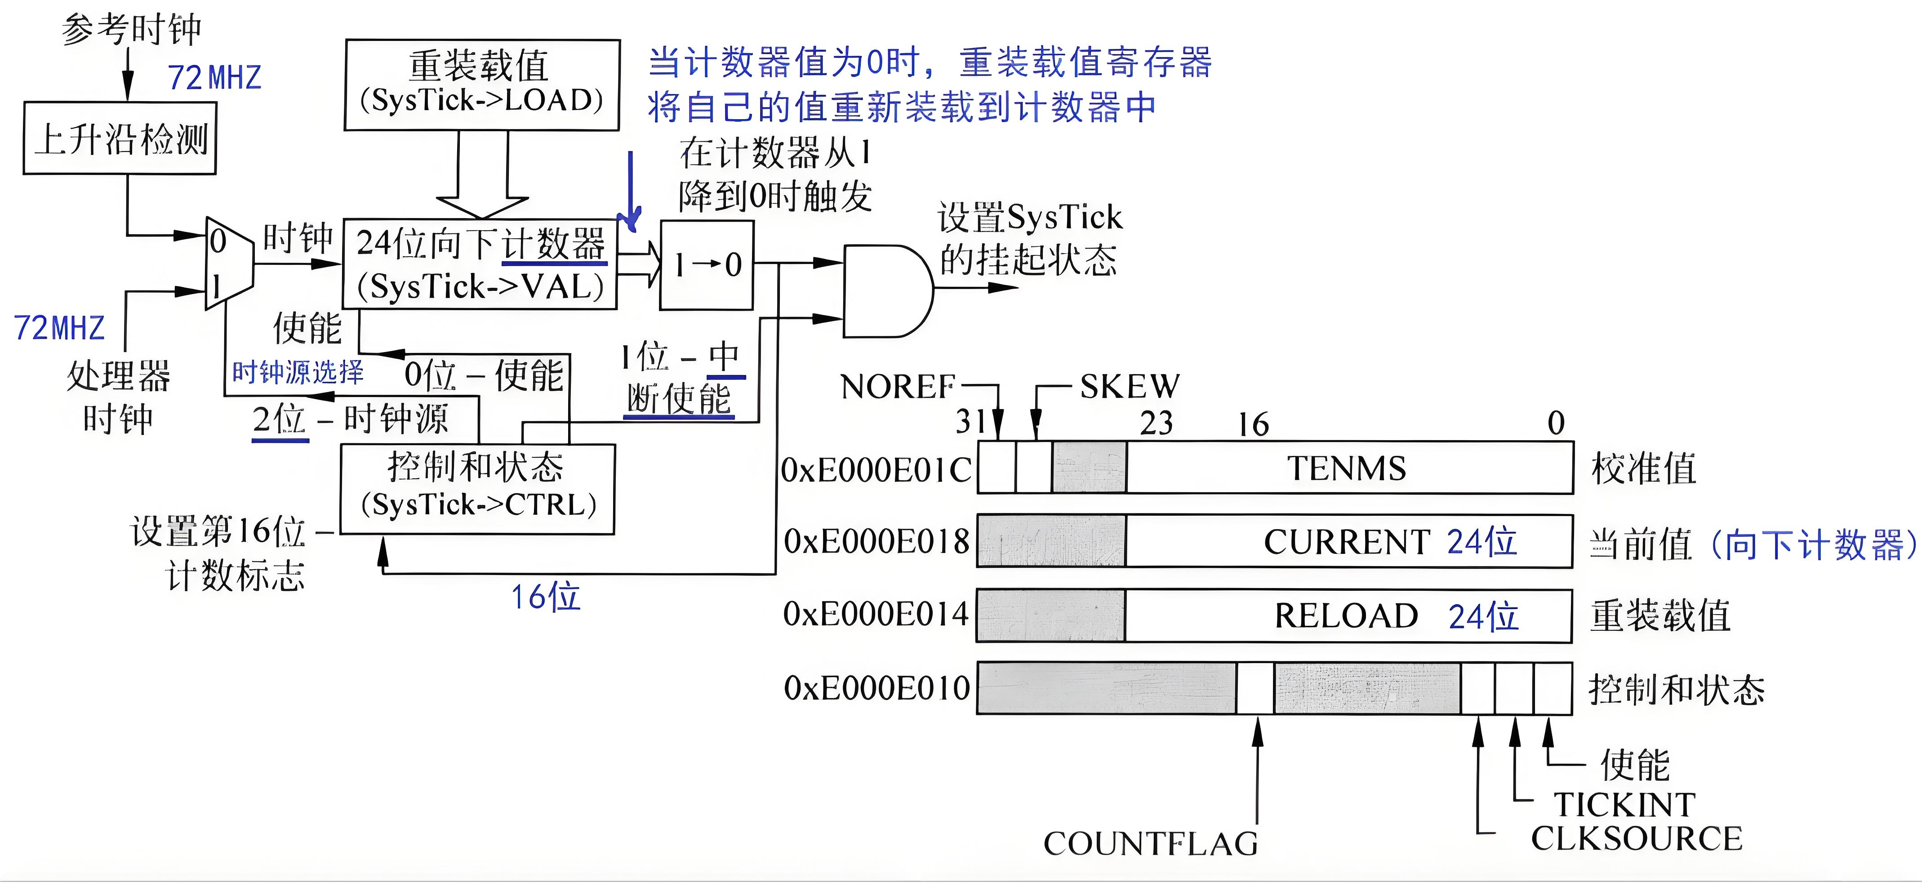

图1 Systick定时器结构框图

**SysTick定时器主要特性**

（1）定时器计数：SysTick定时器的计数器在每个时钟周期递减，直到它的值为零时会触发一个中断。

（2）中断功能：当计数器到达零时，SysTick会触发一个中断，通常用于处理系统的定时任务（如操作系统的时钟中断），中断号15。

（3）自动重载：SysTick有一个自动重载功能，计数器会从预定的值重新加载并继续计数。

（4）可配置的时钟源：SysTick可以选择不同的时钟源，通常选择处理器的系统时钟，或者是外部的低速时钟源

**相关寄存器**

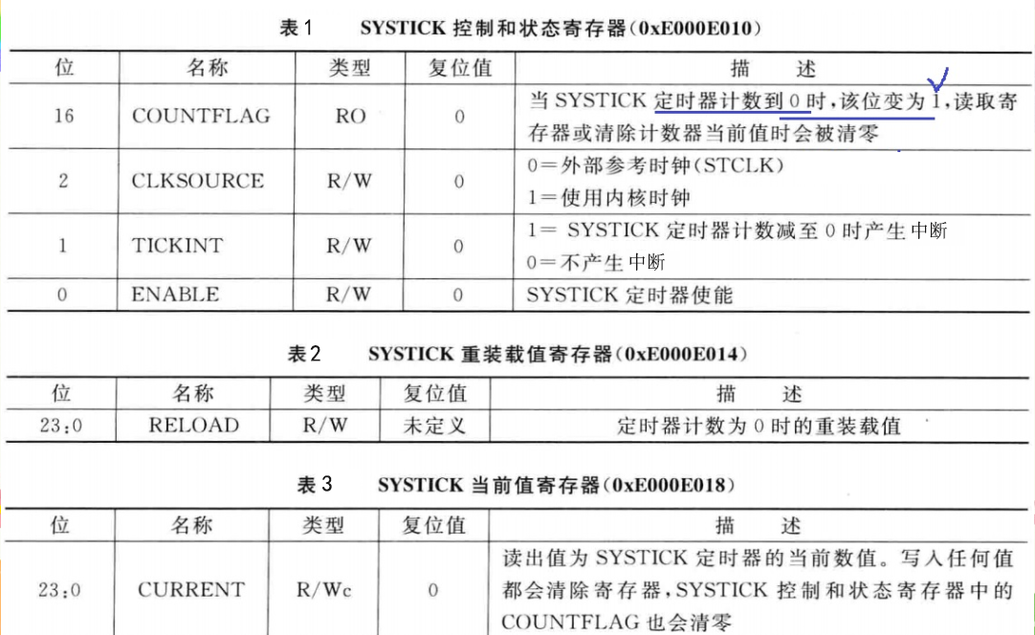

表4 SYSTICK校准寄存器(0xE000E01C)

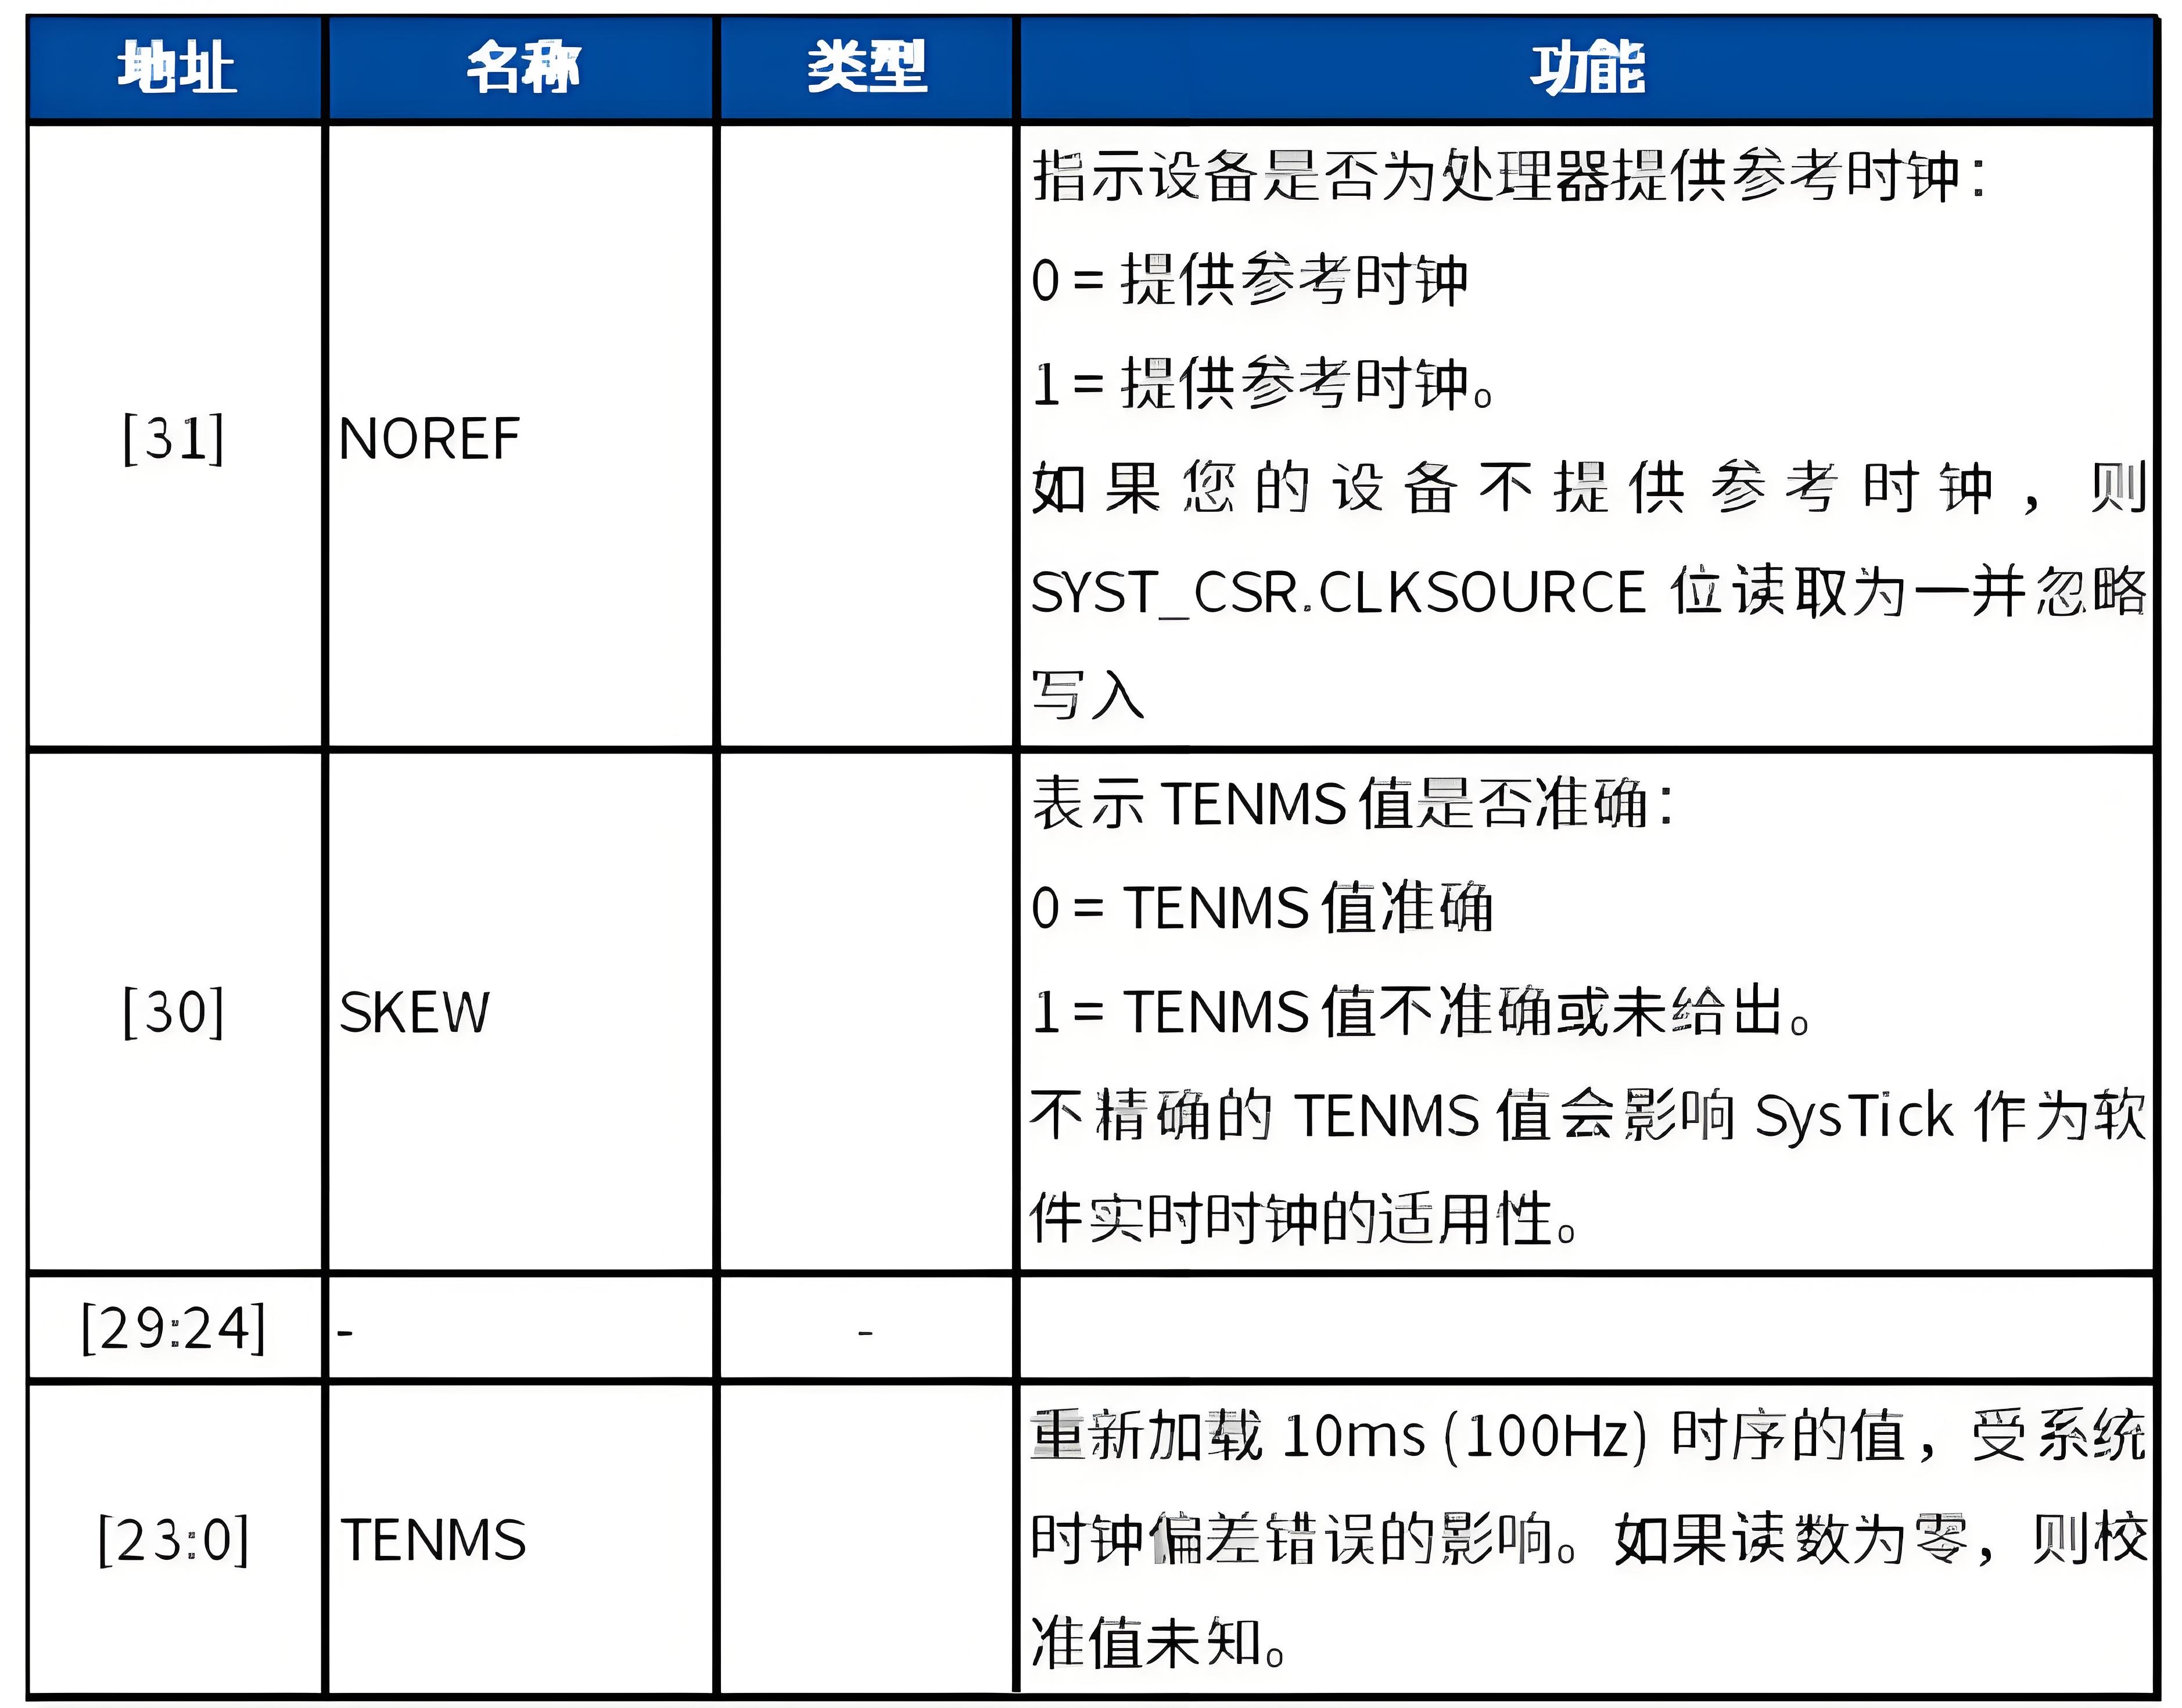

## 3.Systick定时器编程说明

### 3.1 Systick定时器配置（初始化）说明

（1）SysTick时钟源选择。

SysTick->CTRL |=SysTick_CTRL_CLKSOURCE_Msk;//选择内核时钟

**说明：uint32_t SystemCoreClock = 48000000U; //system_stm32l4xx.c中定义的内核时钟频率48MHZ**

（2）初始化SysTick重装数值。

SysTick->LOAD = MCU_SYSTEM_CLK_MS*int_ms;

**说明：#define MCU_SYSTEM_CLK_MS (SystemCoreClock/ 1000) //1ms所需时钟频率(HZ)**

（3）中断请求设置。SysTick中断号为15

NVIC_SetPriority (SysTick_IRQn, (1UL << __NVIC_PRIO_BITS) - 1UL);

（4）清零SysTick当前数值寄存器。

SysTick->VAL=0; //清除计数器

（5）SysTick允许中断，时钟模块使能。

SysTick->CTRL |= ( SysTick_CTRL_ENABLE_Msk|SysTick_CTRL_TICKINT_Msk );

### 3.2 Systick定时器中断子程序

（1）定义中断子程序

（2）将中断子程序添加到向量表中偏移15的位置

（3）编写中断子程序程序

定时时间累计是否到1秒；(实例程序是10ms中断一次，1秒需要中断10次）

如果到1秒，需要改变灯的状态，如何改变灯的状态可以在中断子程序中修改，也可以在主程序中修改。

方法1：

①定义全局变量 记录灯的状态

②在中断子程序中根据变量状态，改变发光二极管控制端引脚的电平高低（0、1变化）、并改变变量状态。

方法2：

①定义全局变量 记录灯的状态

②在中断子程序中改变变量的状态

③在主程序中根据变量值设定发光二极管控制端引脚的电平高低（0、1变化）

**特别说明：中断子程序没有入口参数和返回值，所以中断中断子程序和主程序之间的信息交换需要通过全局变量的方式来完成。**

### 3.3 需要完成的任务

任务1：1个红灯亮1秒，暗1秒进行闪烁

任务2：1个红灯亮1秒，暗2秒进行闪烁

任务3：红灯亮10秒，黄灯闪烁5秒(亮1秒/暗1秒)，绿灯亮10秒

任务4：按下图的顺序产生不同颜色的灯，每个灯亮5秒

